URWERK推出了EMC“时间猎人”

日内瓦,2016年1月18日

时间:是我们目前所拥有的最宝贵的资源,所以它值得精确测量。但是无论如何精心制作或如何井然有序，表主的活动和环境都会影响腕表的精密计时性能。这款新EMC可以方便表主佩戴时监控腕表状况（摆幅）和精确度。表主可以根据各自的生活方式而非按照钟表工作室的受控环境，轻松地调整腕表的走时精度。

EMC“时间猎人”一枚带有电子强化显示的百分百机械表。它推出两款限量版，每款15枚:一款外壳为天然钛/钢，另一款外壳为军事绿烤瓷钛/钢。

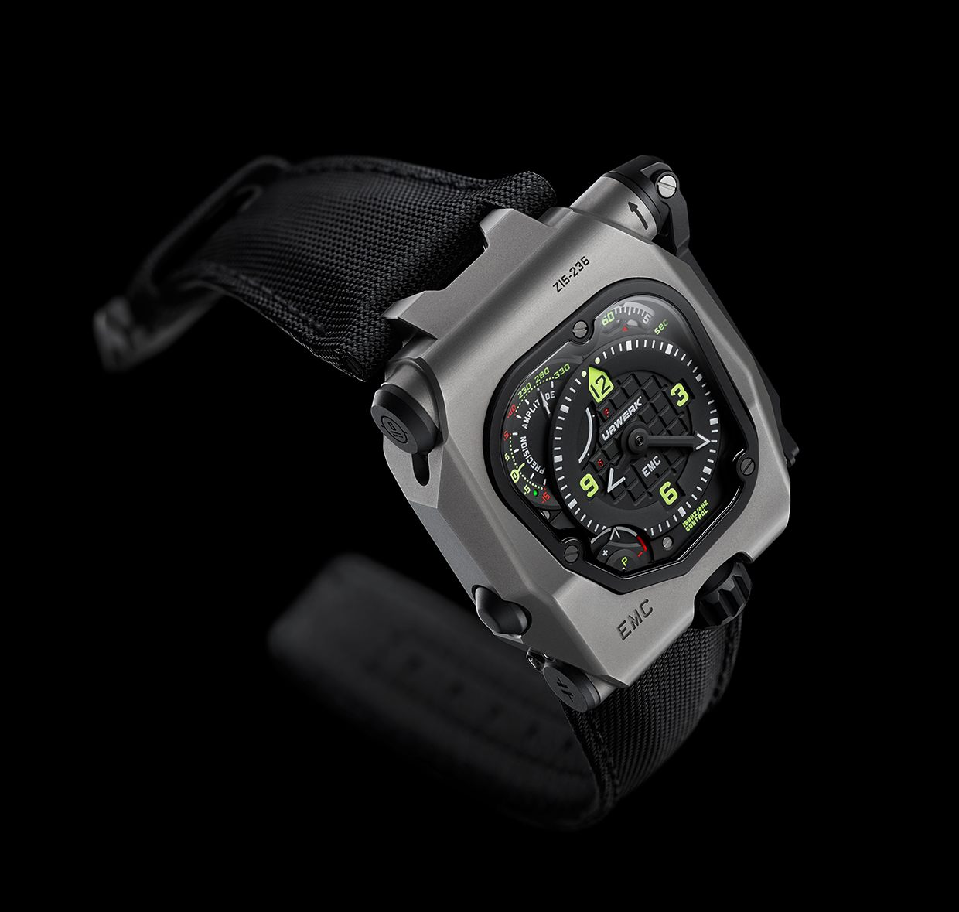

EMC“时间猎人”的突出特色是高清时间显示，时和分显示于表镜的正中央，高对比度的黑色表针,并带有明亮的白色夜光涂层（Super-LumiNova）。在1点钟方位显示秒数的转盘通过其对映点7点钟方位的能量贮备指示在视觉上取得平衡。夜光涂层（Super-LumiNova）在晚上会发出蓝色和白色的夜光从而确保腕表在夜间高清易读。
左上角十点钟位置的刻度盘显示两个EMC电子指示:每天正负15秒的计时精度和摆轮的振幅。翻过表背可见URWERK自制机芯连集成电路板 (即EMC的‘大脑’)，近表冠位置的两个发条鼓其中一个的顶部，曲柄把手旁的摆轮的顶部以及光学感应器。

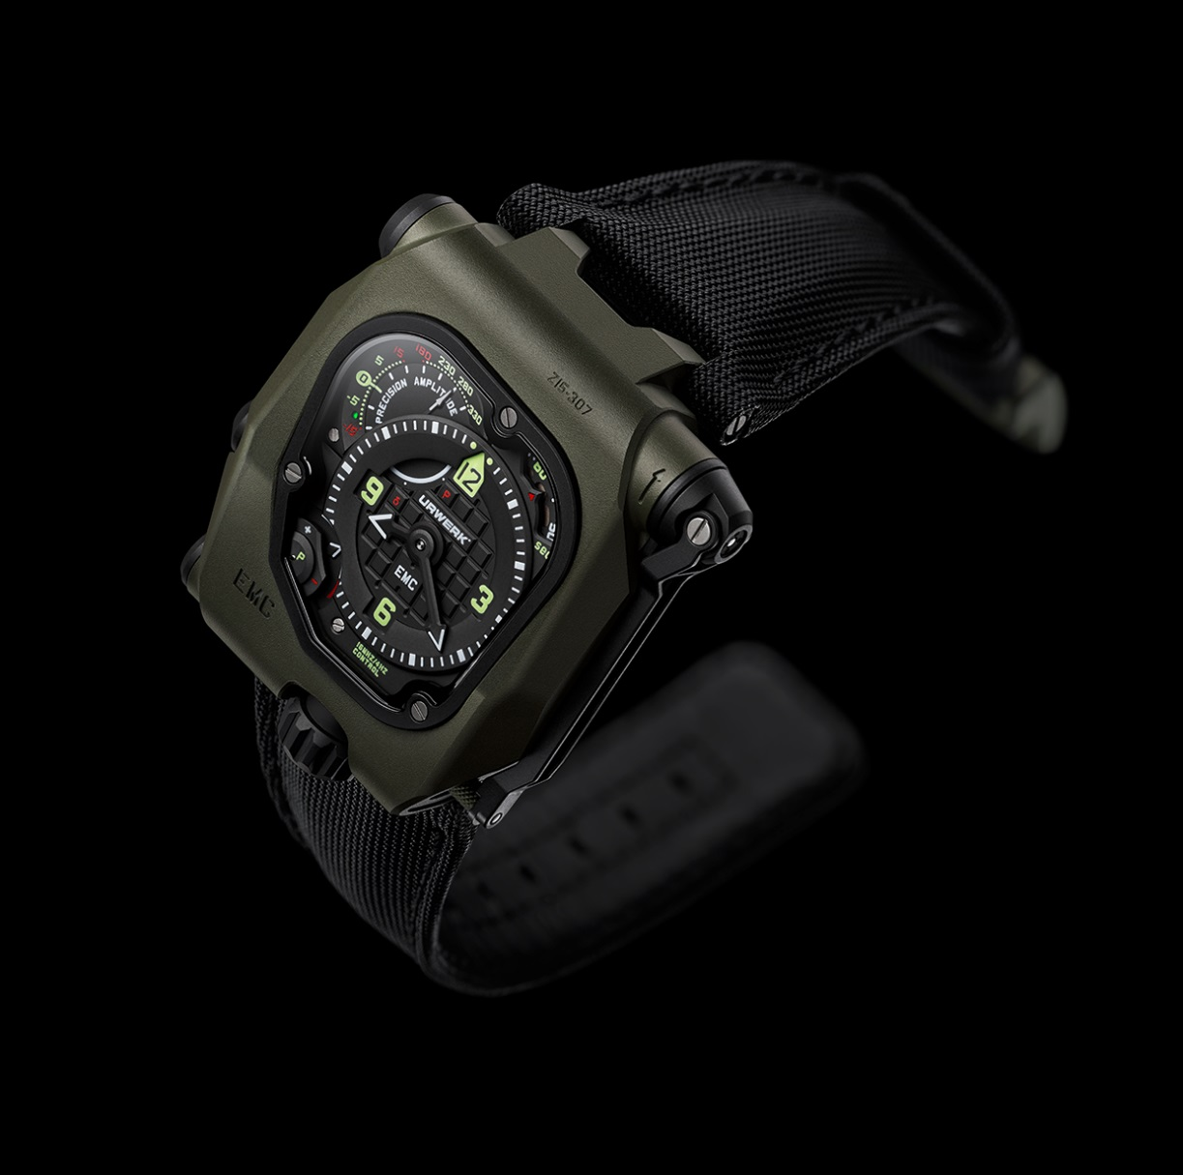

EMC“时间猎人”可以为表主带来哪些好处?
在腕表出售前，钟表师傅在调试(精度测试和调整)钟表的时候，通常在一个相当恒温的室内将其佩戴在不断旋转的手臂上。旋转的手臂是为了确保腕表在任何位置都很好地均等走时。但机械表在不同的位置和不同的温度环境下走时略有变化。所以在现实情况下，当腕表戴在腕上时，腕表在每个位置如何走时（平均）将取决于佩戴者的活动:工作、休闲以及每天佩戴的实际时长。两个不同的人佩戴同一块手表一个星期后，会发现它的精度有所差异——这就是由于手表在这一周会在不同的活动里经历不同的位置。
EMC可以让表主看到腕表在一周(或月)内多走或者少走的秒数,从而进行相应的调整,然后通过EMC功能测试该精度从而确保调试的正确性。这项EMC附加的功能可以使表主根据各自的生活方式尽可能精确地进行微调，甚至根据变化进行演变。

工作原理
旋转可收缩曲柄产生动力来激活EMC显示——EMC中没有电池——该动力存储在一个超级电容器中。发条上链后,指针会显示δ(处理中)或P(没有足够电力)。EMC表针然后会首先显示运转精度（每天最大+/- 15秒），几秒钟之后再显示摆轮的幅度。其中后者是机芯运转状况一个很好的指示器,并且表明其是否需要维修。除了这两个指示外,一个精度显示在负5到负15秒之间的LED灯将会显示绿色（表示“一切正常”）或红色（如果两个指标中有一个或者两个超出可接受参数范围）。
什么是振幅以及为何EMC测量振幅?
精密的概念(如一天腕表走快或者走慢多少秒)比较容易理解,而摆轮的振幅却不太容易理解。老爷钟的精度是通过钟摆来回摆动进行调控的,那么腕表的精度是由内带游丝的摆轮来回摆动来调节的。“振幅”是指钟摆或者摆轮每次摆动的幅度。
虽然理论上来说，钟摆和摆轮轮每次摆动的幅度应等时,即不论摆动距离的大小，每次摆动应当消耗完全相同的时间,在实践中大多数腕表机芯的最大效率振幅应该在220°到280°之间。因为小摆轮的重量相对较低而且摆动非常迅速(每秒来回四次),所以摆轴(axel)润滑剂最轻微的退化也会导致振幅降低。因此，摆轮振幅是衡量机芯“健康”或需要保养的一个很好的指标。
摆轮是几乎所有机械表机芯的“心脏”。正如我们人类自己的心脏,它跳动的强度(振幅)和规律性(精度)是很好的健康指标。
“作为一个钟表制造师,我对URWERK为EMC开发、制造和调试我们自己的摆轮感到非常自豪。因为实际上很少有钟表品牌自己制造和调试自己的摆轮,而摆轮却是机械机芯的心脏”URWERK联合创始人及制表大师Felix Baumgartner解释说。

背面有什么？

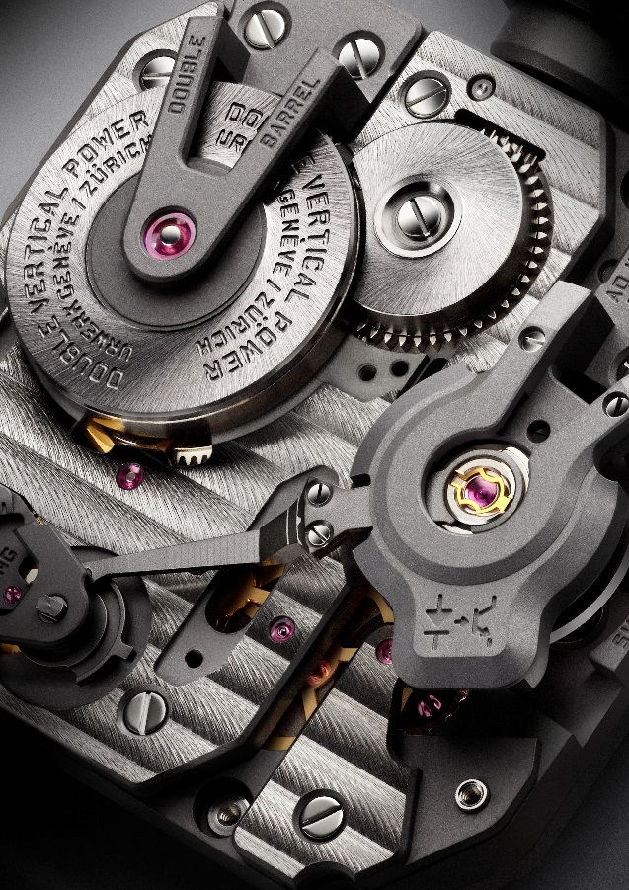

在我们深入研究精制的机芯之前，EMC的背面还有两点值得注意：即顶部的计时精度调整螺钉和底部、凸耳之间的推杆，该推杆可以巧妙地弹出表把。透过展览背面观看机芯，我们看到摆轮上面的盖子覆盖着测量摆轮振幅精密度的光学器件，及透过右边的格栅可见一条细小的电缆连接到电子上。电路板旁边的垂直叠放双发条鼓也清晰可见。

在机械表里置入一个Witschi测表仪式的测量仪的大胆想法成为URWERK名副其实的一个追求。“新EMC允许您一按按钮就能在您的计时器上获得可靠和精确的数据——该信息直到现在已经是专业手表制造商的禁区,”Baumgartner说。“使用此信息,您可以全靠你自己微调被发明的最激动人心、最欢欣鼓舞的机械中的一个——机械表,。”
在其心脏，EMC身负三大目标：第一是显示外在因素如何影响(方位改变、温度、压力)机芯走时性能；第二时方便表主自行微调；第三是实现表主与腕表之间的人机互动。

EMC是一款固有的精确机械表，其装配的机芯由URWERK苏黎世工作室构思、研发和制作，并由URWERK日内瓦工作室微调测定；机芯经最严格的质量控制，包括在三十天内接受五方位精密计时性能测试，以确保其符合精密时计的最高标准。
EMC机芯的技术及结构特色包括：

- 一个特制ARCAP合金摆轮；URWERK一直爱用ARCAP合金，因为这种物料有防磁及抗腐蚀的特性。这款原创摆轮叫人眼前一亮，其外型结构经过精密计算，以便光学感应器能发挥最大功能，而且摆轮拥有极理想的空气动力性能，摆幅耗损减至最低

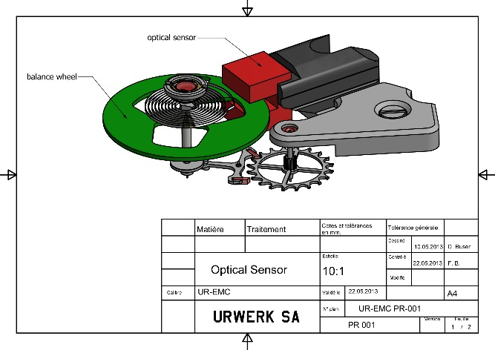

- 两个大型发条鼓由单一芯轴重叠安装，提供80小时动力储备，维持稳定的时计性能。

- 表背装置有微调螺丝，凭之可以调节实际运作部份的游丝长度，从而非常精微地调节摆轮的精确度。

要监测及评估机芯表现，就需要一个“电子大脑”；醉心软件开发及计算机工程的软件专家Olivier Evalet在EMC项目中扮演举足轻重的角色，他表示：“今次计划的关键是利用精确的光学技术量度机械机芯准确度，我们做到比10微秒范围更佳的水平，而且研发了一个可以长期可靠运作的系统。「电子大脑」的动力并非来自电池，而是来自一个超级电容器，后者经过10万次至20万次充电/放电周期后，依然能维持很高的性能；而且超高频电子摆轮亦非常耐用，一年的误差仅一百万分之三个单位”

创新EMC机芯的电子监测系统由以下部分组成：
- 28,800次摆频(4 赫兹)摆轮上装置一个光学感应器，可以在3秒之内捕捉摆轮的精确度数据；感应器的传送器及接收器位于摆轮两侧，只要一按表壳左侧键钮即可启动。

- 一个电子摆轮，有极高速的16,000,000赫兹摆频，与EMC的4 赫兹摆轮对比之下，就可以得出无比精准的量度数据

- 人工智能系统 (计算机)可以计算机芯摆轮与电子摆轮之间的差别：两者之间每微秒的差别，转化为每天正/负1秒的单位显示 —— 即是每次半个摆动的0.0000014秒的差别，转化成每天1秒误差。

- 手动发电器(发电器)。EMC的监测系统(光学感应器及计算机)的电力由瑞士Maxon公司的微型发电器提供，美国太空总署(NASA)火星探测车(Mars Rover)的马达发电器亦是由Maxon公司研发。
Martin Frei是URWERK的 联合创始人兼设计师，其挑战是将EMC所有技术元素融入美观又佩戴舒适的腕表之中。Martin Frei表示：“在URWERK，我们平常创作时，第一步通常是在微型机械研发阶段之前，以草图表达我与Felix的想法。但EMC就大大不同，因为技术元素已经确立，设计便显得更复杂。我们将EMC零件浓缩至最小，让我在设计中有多一点的发挥空间。我这次采取务实的态度，将曲柄及表环合一，以及将电容器变成表壳的一部份。设计灵感则源自我喜爱的物件：例如曲柄把手的设计灵感来自旧式单镜反光相机，摆轮设计则取材自旧式1/4英寸 盘式录音带。”

EMC“时间猎人”开启了一个新纪元；这款电子强化全机械手表令表主可以掌控腕表的机芯状态及其计时精确度。EMC也使表主能自行微调以更好地配合各自的生活模式及生活节奏。

技术规格
表壳
材料:等级5 钛/钢或绿烤瓷等级5 钛/钢
尺寸:宽43mm, 长51mm, 高15.8mm
水晶表镜:蓝宝石水晶镜面
防水深度:压力测试至30米/3ATM
修饰：缎面，喷砂打磨
机芯
机芯类型： URWERK自行研制的UR-EMC2手动上链机芯
擒纵： 瑞士杠杆擒纵
摆轮： ARCAP P40合金摆轮，连接光学感应器
摆频： 每小时28,800次（4Hz)
游丝： 扁平游丝
动力来源： 垂直重叠双发条鼓
动力储备： 80小时
发条： 手动上链
修饰： 日内瓦条纹打磨、螺旋纹打磨、螺丝头经倒角及喷砂处理
EMC
发电器： Maxon®发电器连手动充电电容器
EMC系统： 光学感应器由一个集成电路板控制；
16,000,000赫兹摆轮提供参考数据
显示： 时、分、秒、精确度显示，摆幅、动力储备显示。机芯微调螺丝

联系人:
Yacine Sar女士
press@urwerk.com
T. +41 22 900 2027
M. +41 79 834 4665

URWERK
URWERK的联合创始人兼制表大师Felix Banmgartner表示“我们的目标并不是推出现有机械表的另一版本”,“我们的每一个手表都是独一无二的,因为每个构思都是原创的，这使得它们珍贵和稀有。最重要的是,我们想要探索并突破传统制表业的限制。”首席设计师及另一联合创始人Martin Frei负责开发每个模型的美学特征。“我的创作世界完全自由，不局限于制表,所以我的所有的文化遗产都可以成为我的灵感源泉。”
虽然URWERK是一家成立于1997年的年轻公司,它却成为独立制表行业的先锋企业。URWERK每年生产150只手表，它视自己为一个手工业者机构，在这里传统工艺和前卫美学实现了完美和谐共存。URWERK开发复杂而现代的手表，不同于任何其它手表，并且符合高级钟表的最高标准:独立研究和设计、先进材料和手工工艺。
URWERK的名称可以追溯到公元前6000年。当时，美索不达米亚市被称为迦勒底的乌尔（Ur of the Chaldees）。苏美尔人通过观察太阳投射在石碑上的阴影，第一次定义了我们今天所熟知的时间单位。“Ur”在德语中还有“开始”和“起源”的意思，而且URWERK的最后一个音节也是来自德语，有创造、工作和创新的意思。在此，要特别致敬历代制表大师的不懈努力，正是他们创造了我们现在所说的高级钟表。

www.urwerk.com
www.facebook.com/urwerk

